Verslag Het Groene IDeeCafé, 21 december 2010

Het is vandaag een bijzondere bijeenkomst van het Groene IDeeCafé tijdens de winter-equinox (en volle maan), bestaande uit twee delen.
Uw verslaggever (;-)) komt binnen tijdens de pauze vóór het tweede gedeelte van de avond.

’s Middags om 17 uur is de bijeenkomst begonnen, vertelt een bezoeker me. Hij vond het een wonderlijke middag en heeft genoten van een heerlijk maaltijd met rijst en verschillende groenten en lekkernijen.
Op dit moment wordt er uitbundig muziek in een betoverende en betoverde ruimte van Scheltema. Links van de ruimte is een grote geïmproviseerde bar gebouwd, waar koffie, thee, wijn, biologische appelsap en heerlijke zoutjes verkrijgbaar zijn. De ruimte is versierd met wilgentakken en een groot filmscreen, alwaar verschillende ‘groene’ afbeeldingen worden getoond.

Rond 21 uur verzoekt de spreekstalmeester van de avond, Michel de Bakker, de grote groep mensen in een ovale kring te komen zitten. Het idee erachter is dat we denkbeeldig met zijn allen in het grote kunstproject de Shelter zitten, dat wegens de vorst helaas niet op tijd af kon zijn voor deze viering van de midwinteravond. Margje Vlasveld heet ons allen welkom waarna de gastheer samen met een wetenschapper een discussie over biodiversiteit aankondigt.

De beide heren vragen ons allemaal in een paar woorden de betekenis van biodiversiteit te geven. Opvallend is dat de bezoekers biodiversiteit grotendeels positief benaderen, met termen als ‘weelde’, ‘verscheidenheid’, ‘rijkdom aan soorten’, terwijl de wetenschapsman ook negatievere termen aanhaalt als ‘armoede’ en ‘zwakte’. De volgende vraag valt in de groep of we de biodiversiteit op aarde als positief of negatief zien. De score van de groep wordt 3-14. Een bezoekster vat samen dat of je de toekomst van de aarde nu positief of negatief ziet, de vraag is hoe we in beweging kunnen blijven en iets moois kunnen creëren met elkaar in de wereld. Liefde blijkt een sleutelwoord en hoe we deze Liefde concreet kunnen inzetten om beter om te gaan met het milieu.
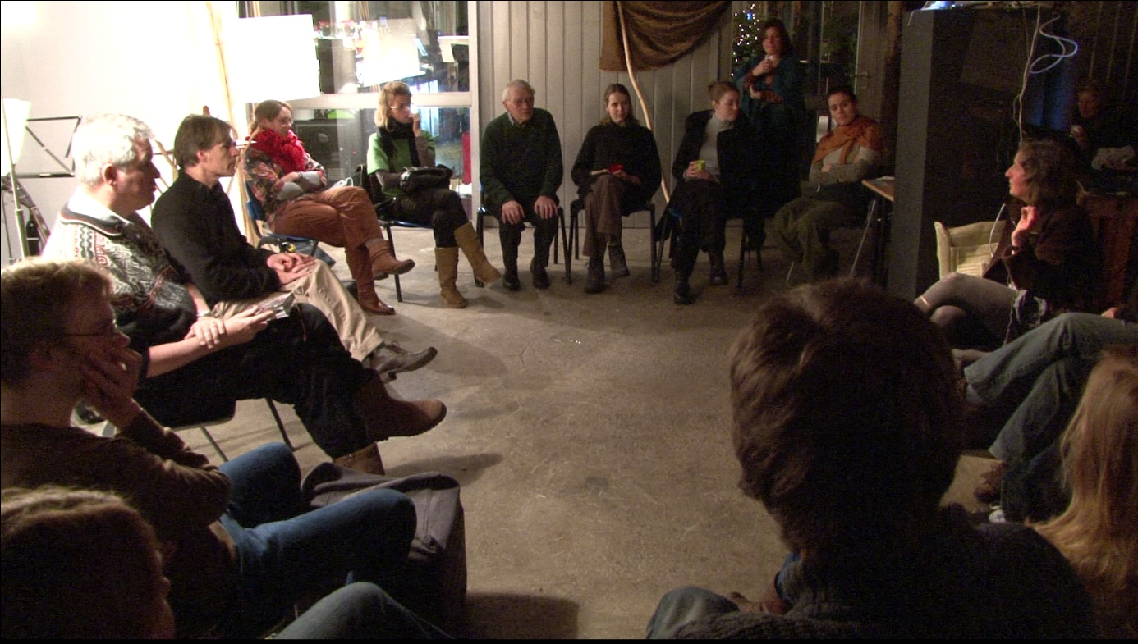
De groep muzikanten neemt de ruimte van de discussie over en speelt een prachtig gevarieerd muziekstuk. De bezoekers zijn stil en blijken onder de indruk.
Bijna aan het einde van het stuk hoor ik geroezemoes in de centrale hal van Scheltema. Een grote groep mensen komt binnen. Het zijn de wandelaars van Magnetisch Groen, die op kunstkerstbomen-tocht zijn door de stad. Ze komen hier de twee kunstkerstbomen in Scheltema bewonderen, die gemaakt zijn door Janine Vermeulen en jongeren in een verhalenproject met ouderen uit Leiden. Deze mooie kerstboom bevat foto’s en teksten met citaten van de oudere mensen over hun verleden in Leiden.

De aandacht van het merendeel van de menigte verschuift vervolgens naar de grote wandtekening in de aansluitende ruimte, waar een ieder een kreet, gedicht of tekening op mag maken naar aanleiding van het thema van de avond.
Verschillende volwassenen en jongeren gaan druk aan de slag bij het grote horizontale langwerpige lege papier. Er ontstaat een wonderlijke creatie. Al tekenend raken bezoekers aan de praat naar aanleiding van hetgeen gezegd is en hetgeen ze op het papier zetten. De sfeer is ontspannen en gezellig. Het ziet ernaar uit dat iedereen het naar zijn of haar zin heeft.
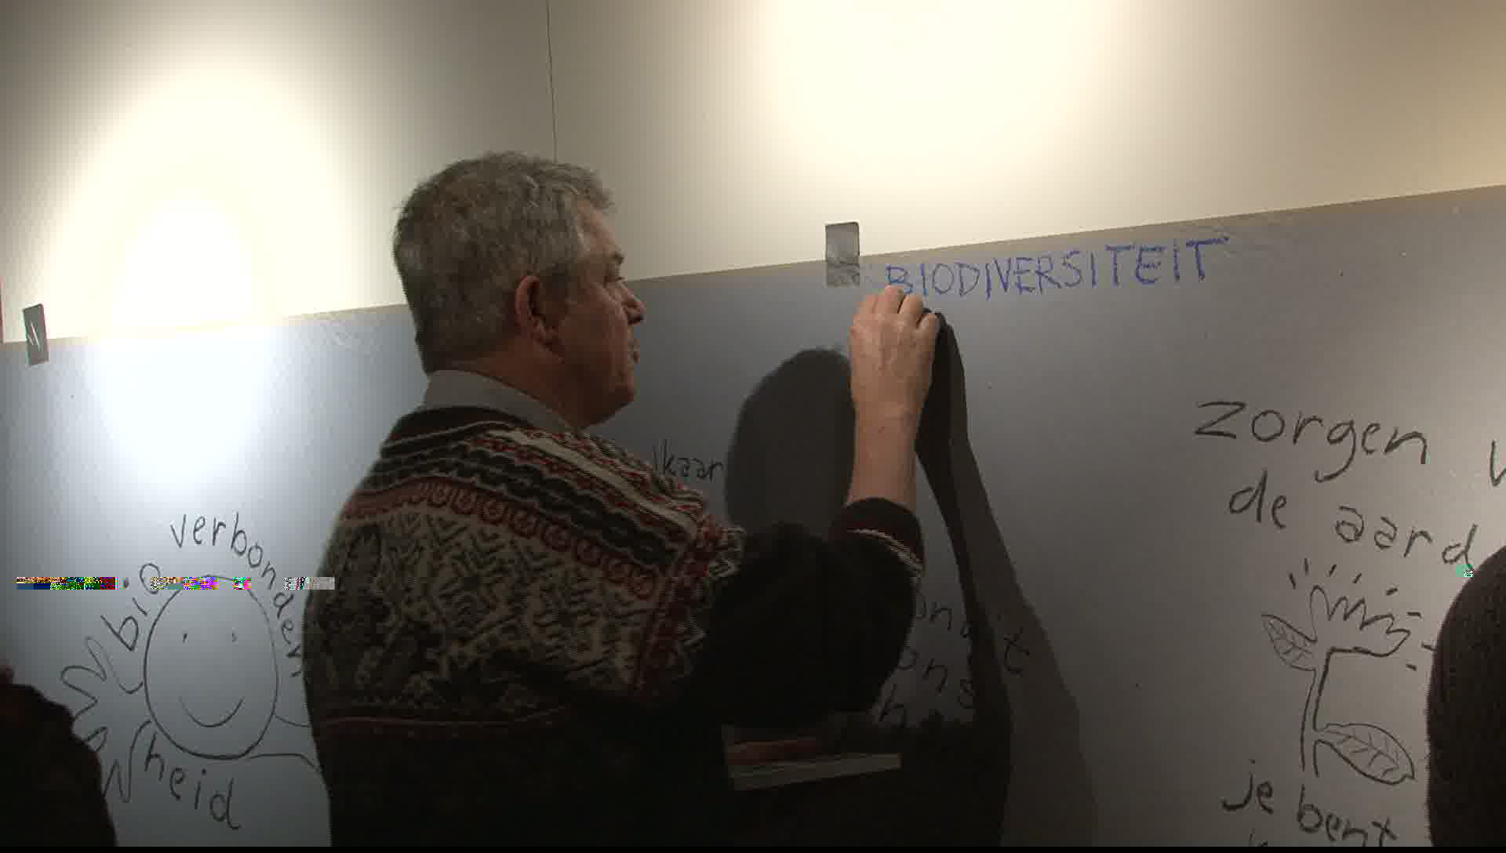
De avond eindigt met een groepje overgebleven bezoekers dat tijdens het opruimen aan het dansen is op uitbundige muziek. Iedereen die vertrekt, krijgt als kerstpakket een zakje met biologische bloembollen! Het was een mooie laatste avond van het Groene IDeeCafé in dit oude jaar 2010!

Verslag: Shirley Tromp
Zie ook de videoimpressie die Ben van Leeuwen maakte van dit bijzondere Groene IDeeCafé:
http://www.youtube.com/watch?v=LmE0JUVPnjw

